**Зургийн ширхэг арилгах буюу Image denoise**

Зургийн боловсруулалт болон компьютерийн зураглал тал дээр тулгардаг үндсэн бэрхшээлүүдийн нэг бол дүрсийг танин мэдэх явдал бөгөөд гол зорилго нь дүрсний нягтрал алдагдсан хувилбарыг сэргээх замаар анхны зургийг үнэлэх явдал юм. Зургийн нягтрал нь янз бүрийн дотоод болон гаднах (тухайлбал, хүрээлэн буй орчин) нөхцлөөс үүдэлтэй байж болох бөгөөд эдгээр нь практик нөхцөлд зайлсхийх боломжгүй байдаг. Тиймээс зургийн ширхэг арилгах нь анхны зургийн агуулгыг олж авахад хүчтэй үүрэг гүйцэтгэдэг тул дүрс сэргээх, дүрс бүртгэх, дүрс сегментчилэл, зургийн ангилал зэрэг өргөн хүрээний хэрэглээнд чухал үүрэг гүйцэтгэдэг. Зургийг таних зорилгоор олон алгоритмыг санал болгосон боловч зурагны бүрсгэр, сарнисан байдлыг дарах асуудал нээлттэй хэвээр байна.

VIP лабораторид бид Markov-Chain Monte Carlo дээж авах замаар өгөгдлийн дасан зохицох стохастик оновчлол дээр үндэслэн зургийг няцаахтай холбоотой өөр аргыг судалж үзэв. Байесийн оновчлолын асуудал гэж үзэж асуудлыг шийдэхийн тулд параметрийн бус стохастик стратеги авснаар Марков-гинж Монте-Карло denoising (MCMCD) стратеги нь далд дүрс, дуу чимээний статистикийг уян хатан байдлаар, өндөр denoising гүйцэтгэлийг хангахын тулд уян хатан байдлаар дасан зохицдог байхын зэрэгцээ харьцангуй бага тооцооллын нарийн төвөгтэй байдлыг хадгалах явдал юм.

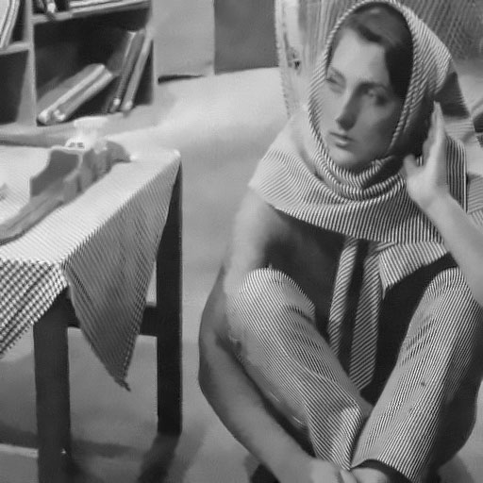MCMCD стратеги ашигласан жишээг доор харуулав.

